Jesuïtes Lleida**MATEMÀTIQUES OPERACIONS**

**Nom:** .......................................... **Data:** .........................

**La Suma**

**1.- Completa:**

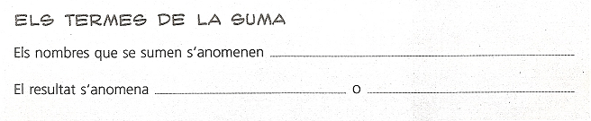

**2.- Observa** i **calcula** quants punts necessitarà cada nen i nena per aconseguir els premis que vol:

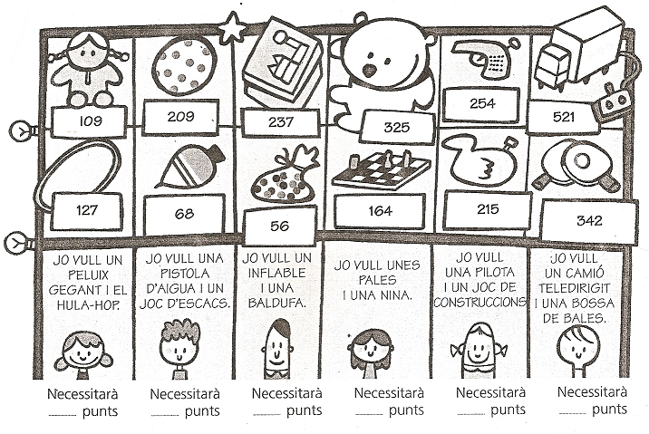

**3.-** **Suma** i **escriu** com s’anomenen els termes:

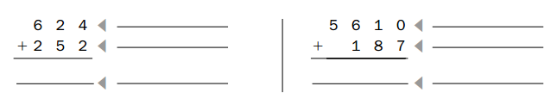

**4.-** **Observa** les operacions de l’activitat anterior i **completa**:

* El sumand més gran és : ___________________________________________ .
* El resultat o suma menor és : _______________________________________ .
* El sumand més petit és: ___________________________________________ .
* El resultat o suma més gran és : ____________________________________ .
* Dels sumands de 3 xifres el més gran és: _____________________________ .

**5.-** Quins nombres hi falten?

8 + ______ = 10 ______ + 7 = 10 8 + 4 = ______

80 + ______ = 100 ______ + 70 = 100 80 + 40 = ______

